

Autorem materiálu a všech jeho částí, není-li uvedeno jinak, je Vejdovská Hana.

Dostupné ze Školského portálu Karlovarského kraje www.kvkskoly.cz, materiál vznikl v rámci projektu Gymnázia Cheb s názvem Rozvoj školského portálu Karlovarského kraje

PRACOVNÍ LIST č. 3

1) Как называются постройки на фотографиях?

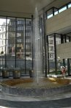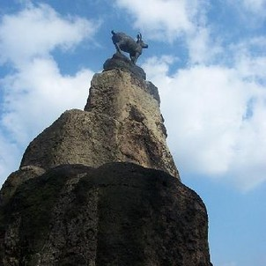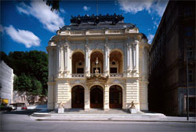

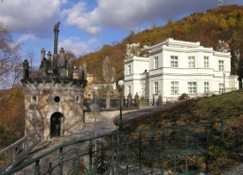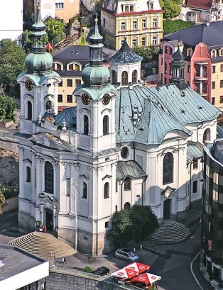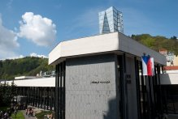

2) Правда или нет?

Лечебница V находится в садах Сметаны.

Аугуст фон Лютцов был бедный граф из Германии.

Городской театр был надавно реконструирован.

Самый высокий фонтан источника у Гейзера.

В Карловых Варах могут пить гости 16 источников.

Самый холодный источник – Змеинный источник.

